**Kịch bản:** Khi dùng Ajax, nếu nội dung không yêu cầu động và để tránh lỗi khi thực thi code thì Dev thường sẽ để fix code tại file JS và các giá trị thông tin tại đây. Hacker sẽ khai thác lỗ hổng này nhằm lấy thông tin cần thiết

**Mục tiêu:** Tìm kiếm mã giảm giá

**Giải thích:** Đoạn Script thực thi của Form Purchase thực thi mang 6 Coupon code mà đã được mã hoá, code mã hoá cũng nằm tại đây. Một trong các Coupon code đã mã hoá sẽ là GOLD và đây cũng là kết quả cho bài Lab

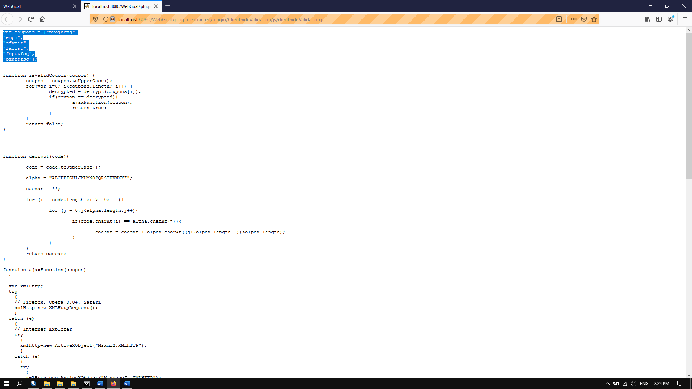

**Tiến hành:**

- Ấn Crtl + Shift + I tại Form để xem đường dẫn đến đoạn Script

- Đọc Script và lấy ra biến coupon và hàm Decrypt

- Mã hoá chúng và lấy kết quả Check

